






BỘ CÔNG THƯƠNG
TRƯỜNG ĐẠI HỌC CÔNG NGHIỆP TP. HỒ CHÍ MINH
KHOA CÔNG NGHỆ ĐIỆN TỬ
--------

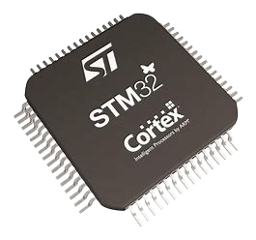

VI ĐIỀU KHIỂN VÀ ỨNG DỤNG
BÀI BÁO CÁO SỐ 9

NHÓM 4

Giảng viên hướng dẫn: Phạm Quang Trí

Sinh viên thực hiện: Bùi Trí Pháp - 21017811
Đoàn Mạnh Tú - 21007261
Nguyễn Minh Mẫn –

Lớp: DHIOT17A

PHỤ LỤC

Bài tập mức độ 2 : Viết chương trình cho STM32 sử dụng chức năng của thư viện Free RTOS để tạo ra 3 Task như sau ( kết quả đo được và lấy minh chứng từ máy Oscillosope, sai số tần số và chu kỳ nhiệm vụ mỗi 1% sẽ bị trừ 1 điểm ):
- Task 1: LED sáng 222ms và tắt 111ms
- Task 2: Đọc giá trị điện áp của biến trở thứ nhất và gữi lên giá trị điện áp này lên máy tính thông qua giao thức UART sau mỗi 1s.
- Task 3: Tạo ra xung PWM có tần số như trong bảng dưới đây và chu kỳ nhiệm vụ ( Active High ) thay đổi từ 0 đến 100% bằng cách điều khiển biến trở thứ 2.
Nhóm 4: 5000HZ
Yêu cầu:
Yêu cầu 1: Trong quyển báo cáo, dựa vào yêu cầu của bài tập đã chọn, phải vẽ sơ đồ kết nối phần cứng của toàn bộ hệ thống sử dụng vi điều khiển STM32.
Yêu cầu 2: Trong quyển báo cáo, trình bày rõ rang lưu đồ giải thuật và mã nguồn của chương trình điều khiển.
Yêu cầu 3: Nạp chương trình vào kit thí nghiệm STM32 và thực hiện cho chạy thử trên phần cứng trong phòng thực hành. Quay video clip minh chứng kết quả thực hiện, tải lên Youtube duy nhất 1 video clip (trong trường hợp minh chứng có nhiều video clip nhỏ thì sinh viên phải tự ghép lại thành 1 video clip tổng hợp) và ghi liên kết vào báo cáo.
Yêu cầu 4: Trong video clip phải có:
- Thuyết minh mô tả quá trình thao tác thí nghiệm.
- Trình bày kết nối dây giữa STM32 với ngoại vi.
- Trình bày chức năng từng dòng lệnh C trong mã nguôn của chương trình điều khiển do người dung bổ sung vào.
- Trình bày và nhận xét về kết quả thí nghiệm.

BÁO CÁO KẾT QUẢ THỰC HÀNH
Yêu cầu 1: Trong quyển báo cáo, dựa vào yêu cầu của bài tập đã chọn, phải vẽ sơ đồ kết nối phần cứng của toàn bộ hệ thống sử dụng vi điều khiển STM32

Yêu cầu 2: Trong quyển báo cáo, trình bày rõ rang lưu đồ giải thuật và mã nguồn của chương trình điều khiển.
+ Cách tính Prescaler và CounterPeriod

$$fpwm=\frac{ftimerclock}{\left(Prescaler+1 \right)(CounterPeriod+1)}$$

Ta có : $fpwm=5000Hz$
Ta có $ftimerclock= 72$ MHz
Ta chọn Prescaler = 71
Ta tính được CounterPeriod bằng công thức trên

$$fpwm=\frac{ftimerclock}{\left(Prescaler+1 \right)\left(CounterPeriod+1\right)}$$
< = > $5000=\frac{72000000}{\left(71+1 \right)\left(X+1\right)}$

- X = 199

Vậy CounterPeriod có giá trị là 199

- Công thức chuyển đổi giá trị ADC sang DutyCycle

+Trong 1 bộ đếm chu kỳ xung ( CounterPeriod ) sẽ có khoảng thời gian xung bật ( Active High ) và khoảng thời gian xung tắt .

+Theo đề bài nếu thay đổi Chu kỳ nhiệm vụ xung ( Active high ) hay là khoảng thời gian xung bật của xung PWM thì giá trị ADC cũng sẽ thay đổi. Vậy thì Khi Chu kỳ nhiệm vụ xung PWM 0% thì giá trị ADC là 0 tương đương với giá trị của biến trở là 0V, chu kỳ nhiệm vụ của PWM 100% thì giá trị ADC sẽ là 4095 ( 12 bit ) tương đương với giá trị của biến trở là 3.3V . Hay cũng có thể nói là khi Chu kỳ nhiệm vụ của xung PWM đạt 100% thì khi đó Bộ đếm chu kỳ xung đạt giá trị cực đại.

+ Cho Duty_Cycle là Chu kỳ nhiệm vụ của xung PWM ở mức cao ( Active High ) cần thay đổi khi đó ta lập được tỷ lệ thức :

$\frac{Duty_Cycle }{ADC_Val}=\frac{(CounterPeriod+1) }{4095}$

Từ tỷ lệ thức trên ta có công thức liên hệ giữ giá trị ADC và Chu kỳ nhiệm vụ PWM :
$$Duty_Cycle=\frac{ADC_Val X (CounterPeriod+ 1) }{4095}$$

$=\frac{ADC_Val X 200 }{4095}$

Trong đó : + ADC_Val : giá trị chuyển đổi ADC khi nhận giá trị từ biến trở
+ Counter Period : Bộ đếm 1 Chu kỳ của xung PWM
+ Duty_Cycle : Chu kỳ nhiệm vụ của xung PWM ở mức cao
+ 4095 : giá trị tối là mà ADC có thể đọc được
Sơ đồ nguyên lí:
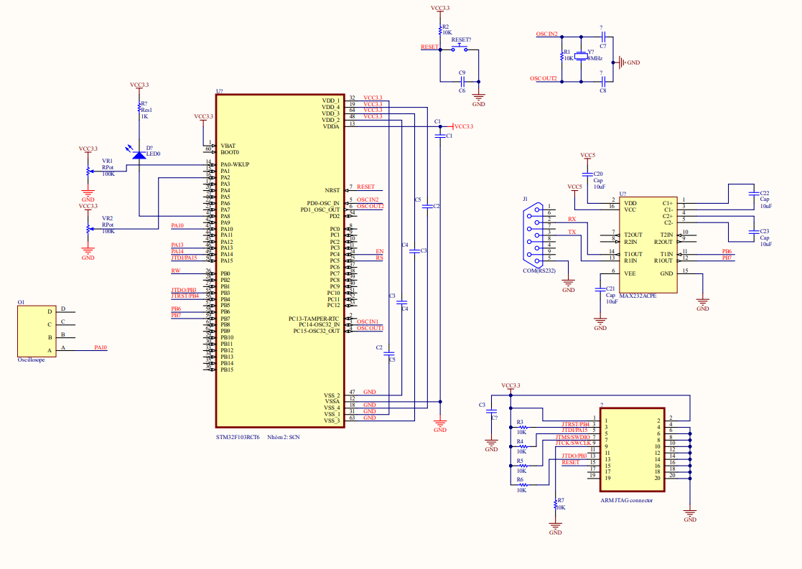

Lưu đồ giải thuật:
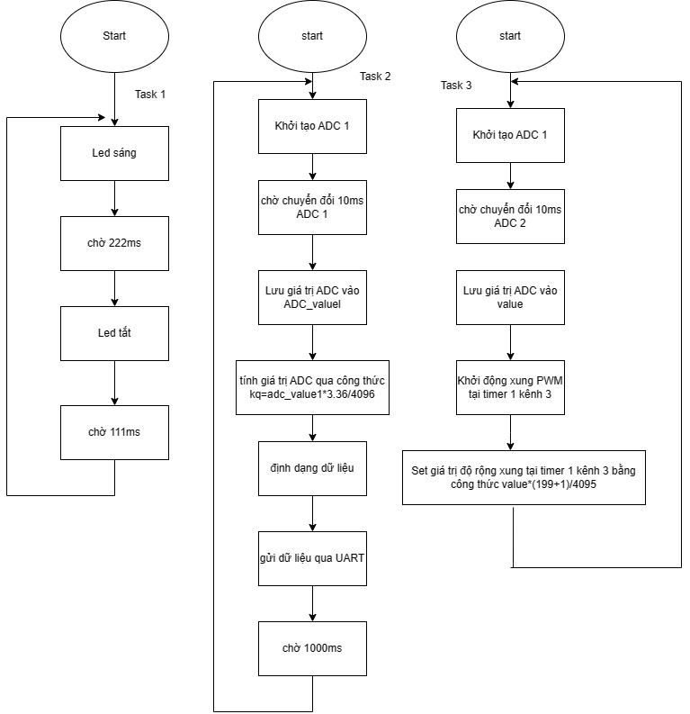

Mã nguồn:
void Start_Task_1(void *argument)
{
/* USER CODE BEGIN 5 */
/* Infinite loop */
for(;;)
{
HAL_GPIO_WritePin(LED_GPIO_Port, LED_Pin, GPIO_PIN_RESET);
osDelay(222);
HAL_GPIO_WritePin(LED_GPIO_Port, LED_Pin, GPIO_PIN_SET);
osDelay(111);
}
/* USER CODE END 5 */
}

/* USER CODE BEGIN Header_Start_Task_2 */
/**
* @brief Function implementing the Task_2 thread.
* @param argument: Not used
* @retval None
*/
/* USER CODE END Header_Start_Task_2 */
void Start_Task_2(void *argument)
{
/* USER CODE BEGIN Start_Task_2 */
uint16_t adc_value1;
uint8_t data_trans[19];
float KQ;
/* Infinite loop */
while(1){
HAL_ADC_Start(&hadc1);
HAL_ADC_PollForConversion(&hadc1, 10);
adc_value1 = HAL_ADC_GetValue(&hadc1);
KQ = adc_value1*3.36/4096 ;
sprintf((char *)data_trans, "\n\rBien tro: %0.2f\n\r", KQ);
HAL_UART_Transmit(&huart1, &data_trans, sizeof(data_trans), 10);
osDelay(1000);
}
/* USER CODE END Start_Task_2 */
}

/* USER CODE BEGIN Header_Start_Task_3 */
/**
* @brief Function implementing the Task_3 thread.
* @param argument: Not used
* @retval None
*/
/* USER CODE END Header_Start_Task_3 */
void Start_Task_3(void *argument)
{
/* USER CODE BEGIN Start_Task_3 */
uint16_t value;
/* Infinite loop */
for(;;)
{
HAL_ADC_Start(&hadc2);
HAL_ADC_PollForConversion(&hadc2, 10);
value = HAL_ADC_GetValue(&hadc2);
HAL_TIM_PWM_Start(&htim1, TIM_CHANNEL_3);
__HAL_TIM_SET_COMPARE(&htim1, TIM_CHANNEL_3, (value*(199 + 1)) / 4095);
}
/* USER CODE END Start_Task_3 */
}

_Yêu cầu 3: Nạp chương trình vào kit thí nghiệm STM32 và thực hiện cho chạy thử trên phần cứng trong phòng thực hành. Quay video clip minh chứng kết quả thực hiện, tải lên Youtube duy nhất 1 video clip (trong trường hợp minh chứng có nhiều video clip nhỏ thì sinh viên phải tự ghép lại thành 1 video clip tổng hợp) và ghi liên kết vào báo cáo.
Link Video: https://youtu.be/LuQd5E7bUhc

